รายงานการประชุม
หัวหน้าส่วนราชการ หัวหน้าหน่วยงานรัฐวิสาหกิจ นายอำเภอ
และหัวหน้าหน่วยงานจังหวัดระยอง
ครั้งที่ 8/๒๕๕6
วันพฤหัสบดีที่ 29 สิงหาคม ๒๕๕6 เวลา 09.๐๐ – ๑1.๐๐ น.
ณ ห้องประชุมภักดีศรีสงคราม ศาลากลางจังหวัดระยอง
------------------------------------

ผู้มาประชุม
ส่วนภูมิภาค จำนวน ๓8 หน่วยงาน เข้าประชุม 42 คน
- นายวิชิต ชาตไพสิฐ ผู้ว่าราชการจังหวัดระยอง
- ว่าที่ ร.ต.สุพีร์พัฒน์ จองพานิช รองผู้ว่าราชการจังหวัดระยอง
- น.อ.สุธรรม อยู่ดี รอง ผอ.รมน.จว.รย.(ท)
- นายธาตรี นามะสนธิ ปลัดจังหวัดระยอง
- นายสุรศักดิ์ เกษมสุวรรณ หัวหน้าสำนักงานจังหวัดระยอง
- พล.ต.ต.เชิดชาย เสขะนันท์ ผบก.ภ.จว.ระยอง
- นายอดุลย์ บุญสม แทน เจ้าพนักงานที่ดินจังหวัดระยอง
- นายดำรงชัย พุ่มสงวน พัฒนาการจังหวัดระยอง
- นายปรพล เจริญพงษ์ แทน โยธาธิการและผังเมืองจังหวัดระยอง
- นายชัยวัฒน์ จัตตุพร แทน นายแพทย์สาธารณสุขจังหวัดระยอง
- นายรุ่งชัย แพศย์สกล คลังจังหวัดระยอง
- นายกิติเดช ท้วมเจริญ พาณิชย์จังหวัดระยอง
- นายอรุณ วิชกิจ ขนส่งจังหวัดระยอง
- พ.ต.บรรเจิด รักธรรม แทน สัสดีจังหวัดระยอง
- นายอโณทัย จูงใจ เกษตรและสหกรณ์จังหวัดระยอง
- นายสามารถ ชื่นวงศา เกษตรจังหวัดระยอง
- นายบุญชัย วิวัฒน์สัตยา แทน ปศุสัตว์จังหวัดระยอง
- นายประเสริฐศักดิ์ โกศลสมพลกิจ สหกรณ์จังหวัดระยอง
- นางลดาวัลย์ วนโกสุม ประมงจังหวัดระยอง
- นายดำรง พรหมศร ปฏิรูปที่ดินจังหวัดระยอง
- นางสาวกาญจนา ทัพป้อม แทน อุตสาหกรรมจังหวัดระยอง
- นางสาวรัตนา พละชัย แรงงานจังหวัดระยอง
- นายอำนวย ภู่ระหงษ์ สวัสดิการและคุ้มครองแรงงานจังหวัดระยอง
- นายปรีชา จิตบรรจง พัฒนาสังคมและความมั่นคงของมนุษย์จ.ระยอง
- นายสะอาด ยอดยิ่งยง แทน ประกันสังคมจังหวัดระยอง
- นายอรเทพ อินทรสกุล จัดหางานจังหวัดระยอง
- นายมาโนช โอสถเจริญ ประชาสัมพันธ์จังหวัดระยอง
- นางสุนิสา พฤกษชาติ แทน สถิติจังหวัดระยอง

- นางอรุณี จิตนากร แทน ผอ.สำนักงานทรัพยากรธรรมชาติและ สิ่งแวดล้อมจังหวัดระยอง
- นางดำริห์ การควรคิด วัฒนธรรมจังหวัดระยอง
- นายจุมพฏ วรรณฉัตรสิริ หน.สำนักงานป้องกันและบรรเทาสาธารณภัย
จังหวัดระยอง
- นายศิริวัฒน์ ธนะผลเลิศ พลังงานจังหวัดระยอง
- นางจุฑารัตน์ สิงหพันธ์ แทน ท่องเที่ยวและกีฬาจังหวัดระยอง
- นางพวงชมพู เปรมประเสริฐ แทน ผอ.สำนักงานคุมประพฤติจังหวัดระยอง
- นายณวัฒน์ โตศักดิ์ ท้องถิ่นจังหวัดระยอง
- นายชูเกียรติ ชมแก้ว ผอ.สำนักงานพระพุทธศาสนา จ.ระยอง
- ร.ต.ท. ภพชนก ชลานุเคราะห์ จ่าจังหวัดระยอง
- นายอนุรักษ์ คล้ายขำ ป้องกันจังหวัดระยอง
- นางตถิยา โพธิ์แดง หัวหน้าหน่วยตรวจสอบภายใน
- นายประเสริฐศักดิ์ รอดสน หัวหน้ากลุ่มงานข้อมูลสารสนเทศและการสื่อสาร สนจ.รย.
- นายสุรชัย สุขสวัสดิ์ หัวหน้ากลุ่มงานยุทธศาสตร์ฯ สนจ.รย.
- นางสาวสมใจ สุนทรเลิศวณิช แทน หัวหน้ากลุ่มงานอำนวยการ
ส่วนกลาง จำนวน ๕8 หน่วยงาน เข้าร่วมประชุม 46 คน
- นายเอกคม ด้วงชะเอม อัยการจังหวัดระยอง
- นางสาววาทินี วงษ์วิฑิต อัยการจังหวัดคดีเยาวชนและครอบครัว จ.ระยอง
- นายชาญศักดิ์ คำหลอม แทน ผอ.สำนักงานทางหลวงชนบท จ.ระยอง
- นายกียรติพงศ์ ณ นคร สรรพากรพื้นที่ระยอง
- นายมาโนช พิทักษ์ สรรพสามิตพื้นที่ระยอง ๑
- นายสุรีย์ ศรีสุข สรรพสามิตพื้นที่ระยอง ๒
- นางจงใจ โอคอร์เนอร์ แทน ธนารักษ์พื้นที่ระยอง
- นายสุรพงศ์ วงษ์ชาลี ผอ.สำนักส่งเสริมและพัฒนาการเกษตรเขตที่ 3 จ.ระยอง
- นางสาวอุไรรัตน์ ชนะบำรุง ผู้อำนวยการสำนักงาน กศน. จังหวัดระยอง
- นายชาญณรงค์ ฐานะวิจิตร แทน ผอ.สำนักงานเขตพื้นที่การศึกษาประถมศึกษา ระยอง เขต 1
- นายประจิม มงคลสุข แทน ผอ. สำนักงานเขตพื้นที่การศึกษาประถมศึกษา
ระยองเขต ๒
- นายชูวงค์ วิดิษฐ์สกุล แทน ผู้บัญชาการเรือนจำกลางระยอง
- นางนฤทธิ์ อ้นพร้อม ผู้อำนวยการโรงพยาบาลศูนย์ระยอง
- นายรุ่งโรจน์ สถิตย์ ผู้อำนวยการแขวงการทางระยอง
- นายรังสิต จันทร์ศิริปิติกุล ผู้อำนวยการโครงการชลประทานระยอง
- นายสุเมธ สายทอง หัวหน้าอุทยานแห่งชาติเขาแหลมหญ้า – หมู่เกาะเสม็ด
- นายวันชัย หนองใหญ่ แทน หัวหน้าอุทยานแห่งชาติเขาชะเมา - เขาวง
- นางรัตนา มั่นประสิทธิ์ ผู้อำนวยการศูนย์วิจัยและพัฒนาประมงชายฝั่งระยอง
- นางอมรรัตน์ คฤคราช แทน ผู้อำนวยการศูนย์วิจัยและพัฒนาประมงน้ำจืดระยอง
- นายเศรษฐ์ อินทร์สุวรรณ แทน ผู้อำนวยการศูนย์ฝึกและอบรมเด็กและเยาวชนเขต๑
จังหวัดระยอง
- นายพันธ์ ผลทอง แทน ผู้อำนวยการศูนย์ส่งเสริมและพัฒนาอาชีพ
การเกษตรจังหวัดระยอง (พืชสวน)
- นายบำรุงศักดิ์ ฉัตรอนันทเวช ผอ.ศูนย์วิจัยและพัฒนาทรัพยากรทางทะเล
และชายฝั่งอ่าวไทยฝั่งตะวันออก
- นายสมพงษ์ กาทอง ผู้อำนวยการศูนย์วิจัยและพัฒนาการเกษตรระยอง
- นายศักดิ์ดา ศรีขาว แทน ผู้อำนวยการสถานีพัฒนาที่ดินระยอง
- นางนฤมล พนาสนธิ์ แทน ผอ.ศูนย์พัฒนาฝีมือแรงงานจ.ระยอง
- นายแสงอาทิตย์ คุณิรัตน์ แทน ผู้ปกครองนิคมสร้างตนเองจังหวัดระยอง
- นายช่วง น้อยคำแพง แทน ผู้ปกครองสถานคุ้มครองสวัสดิภาพเด็ก
ภาคตะวันออก จังหวัดระยอง
- นางสาวสรัณยา สุวรรณวัฒน์ แทน ผอ.ศูนย์ฟื้นฟูสมรรถภาพคนงานประจำ
ภาคตะวันออก (จังหวัดระยอง)
- นางธีรวัลย์ นรภูมิพิภัชน์ ผู้อำนวยการทัณฑสถานเปิดห้วยโป่ง
- นางทิพย์ประภา ศรีสุขพันธ์ แทน ผอ.สถานพินิจและคุ้มครองเด็กและเยาวชน
จังหวัดระยอง
- นายศุภกร รักตะสิงห์ แทน หัวหน้าศูนย์ข่าวสารตลาดแรงงานจังหวัดระยอง
- นายโอฬาร เฮงเจริญ ผอ.สำนักงานเจ้าท่าภูมิภาคสาขาระยอง
- นายณัฐวุฒิ ก้อนซิ้ว หัวหน้าสำนักงานตรวจบัญชีสหกรณ์ระยอง
- นายพงษ์ศักดิ์ ศักดิ์ศรีวัฒนา หัวหน้าสถานีอุตุนิยมวิทยาระยอง
- พ.ต.ท.ธนพัฒน์ บรมสุข แทน สารวัตรใหญ่ตรวจคนเข้าเมืองจังหวัดระยอง
- นายสิงห์สมุท ผิวเหลือง ผู้อำนวยการสถานีวิทยุกระจายเสียงแห่งประเทศไทย จังหวัดระยอง
- นายณัฏฐ์กัญจ์กร เกตุสุวรรณ แทน นายด่านศุลกากรมาบตาพุด
- นายพงศ์สุธี สุขศิริ หัวหน้าสำนักงานพัฒนาธุรกิจการค้าจังหวัดระยอง
- นางสาวมาลัย ศิริราช แทน ผอ.สำนักงาน คปภ.จังหวัดระยอง
- นางสาวสยุมพร ดุลยรัศมี การค้าภายในจังหวัดระยอง
- ร.อ. ธนพงษ์ พงษ์มี แทน ผู้บังคับการพันทหารราบที่ 7
กรมทหารราบที่ 3 กองพลนาวิกโยธิน
- พ.ต.ท.สมหมาย ธัญลักษณากุล ผอ.การเลือกตั้งประจำจังหวัดระยอง
- นายธนกวีร์ ทาธรรม แทน ผอ.สำนักงาน ปปช.ประจำจังหวัดระยอง
- นายธนสรรค์ สีสม หน.สนง.กองทุนฟื้นฟูและพัฒนาเกษตรกร สาขาระยอง
- นายสุวิชา ใจเปี่ยม แทน หัวหน้าศูนย์บริหารจัดการประมงทะเลอ่าวไทย
ฝั่งตะวันออกระยอง
- นางเบญจรงค์ สวนียะ แทน ผอ.ศูนย์พัฒนาสังคมหน่วยที่ 48 จ.ระยอง

อำเภอ จำนวน ๘ อำเภอ เข้าประชุม 8 คน
- นายนิพนธ์ เลิศศรีสุวัฒนา นายอำเภอเมืองระยอง
- นายโสภณ ชุ่มชูจันทร์ นายอำเภอแกลง
- นายสุริยศักดิ์ เหมือนอ่วม แทน นายอำเภอบ้านค่าย
- นายเรืองฤทธิ์ ประกอบธรรม แทน นายอำเภอบ้านฉาง
- นางวงเทพ เขมวิรัตน์ นายอำเภอปลวกแดง
- นายเวรัชช์ ธาราสมบัติ นายอำเภอวังจันทร์
- นายอินทรีย์ เกิดมณี นายอำเภอเขาชะเมา
- นายมนต์ชัย พินประเสริฐ นายอำเภอนิคมพัฒนา
สถานีตำรวจ จำนวน ๑๖ แห่ง เข้าประชุม 16 คน
- พ.ต.อ.สุกิตติ ไสวเกียรติ ผกก.สภ.เมืองระยอง
- พ.ต.ท.เทียนชัย ชาตไพสิฐ แทน ผกก.สภ.แกลง
- พ.ต.ท.ทวี กุดแถลง แทน ผกก.สภ.บ้านค่าย
- พ.ต.ท.ลัทธศักดิ์ ภูถี่ถ้วย แทน ผกก.สภ.บ้านฉาง
- พ.ต.ท.ธีรพงศ์ วรการพงศ์ แทน ผกก.สภ.ปลวกแดง
- พ.ต.ท.กมลชัย จิตรีสรรพ แทน ผกก.สภ.วังจันทร์
- พ.ต.ท.สาธร พนาลิกุล แทน ผกก.สภ.นิคมพัฒนา
- พ.ต.อ.อนันต์ ภู่ระหงษ์ ผกก.สภ.เขาชะเมา
- พ.ต.อ.ประโชติ กันหะ ผกก.สภ.ห้วยโป่ง
- พ.ต.อ.อภิชาติ ไชยบุญเรือง ผกก.สภ.เพ
- พ.ต.ท.สมฤกษ์ ค้ำชู แทน ผกก.สภ.มาบตาพุด
- พ.ต.ท.ฐิติวัฒน์ เชิงสุวรรณ์ แทน ผกก.สภ.ปากน้ำประแสร์
- พ.ต.อ.บัณฑิต นิลอ่อน ผกก.สภ.บ้านกร่ำ
- พ.ต.ท.เสรี ศิริสวัสดิ์ สวญ.สภ.สำนักทอง
- พ.ต.ท.สังวาล ยังมี สว.สภ.น้ำเป็น
- พ.ต.ท.ทรงศักดิ์ เป้าปราณี สวญ.สภ.หนองกรับ
ส่วนท้องถิ่น จำนวน 4 หน่วยงาน เข้าประชุม 3 คน
- นายสุวิทย์ สดใส แทน นายกองค์การบริหารส่วนจังหวัดระยอง
- นางซ่อนกลิ่น ชูเชิด แทน นายกเทศมนตรีนครระยอง
- นายธงชัย แสงจันทร์ แทน นายกเทศมนตรีเมืองมาบตาพุด
รัฐวิสาหกิจ จำนวน ๑๔ หน่วยงาน เข้าประชุม 7 คน
- นายชูชาติ อ่อนเจริญ ผอ.สำนักงาน ททท.ระยอง
- นายทัตพงศ์ สิทธิโชค ผอ.ศูนย์ กกท. จังหวัดระยอง
- นายอาวุธ สุขสวัสดิ์ แทน ผู้จัดการการประปาส่วนภูมิภาคสาขาระยอง
- นายอุดม เลิศรัตนากูล แทน ผู้จัดการการไฟฟ้าส่วนภูมิภาคจังหวัดระยอง
- นายศิรวัชร ศิริมังคลา แทน ผู้จัดการส่วนบริการลูกค้าจังหวัดระยอง
- นายไกรสร นนทเกษม ผอ.กองทุนสงเคราะห์การทำสวนยางจังหวัดระยอง
- นายธนศักดิ์ เกษกุฎี แทน ผู้อำนวยการธนาคารออมสินเขตระยอง
องค์กรภาคเอกชน จำนวน 5 แห่ง เข้าร่วมประชุม 2 คน
- นายประโยชน์ พินเดช แทน ประธานหอการค้าจังหวัดระยอง
- นายเสรี จิรัฐพิกาลพงศ์ แทน ประธานสภาอุตสาหกรรมจังหวัดระยอง
ผู้ไม่มาประชุม (ติดราชการ)
- รองผู้ว่าราชการจังหวัดระยอง (นายวราวุธ ปิ่นเงิน)
- ผู้อำนวยการสำนักงานบังคับคดีจังหวัดระยอง
- นายกสมาคมกำนัน ผู้ใหญ่บ้าน จังหวัดระยอง
- หัวหน้าฝ่ายอำนวยการ สำนักงานจังหวัดระยอง
- ผู้อำนวยการ “สถาบัน กศน.” ภาคตะวันออก
- ผู้อำนวยการเขตพื้นที่การศึกษามัธยมศึกษาเขต ๑๘
- ประธานกรรมการอาชีวศึกษาจังหวัดระยอง
- ผู้อำนวยการศูนย์วิจัยและพัฒนาประมงชายฝั่งระยอง
- กลุ่มตรวจสอบการเงินจังหวัดระยอง สำนักงานการตรวจเงินแผ่นดินภูมิภาคที่ ๒ จังหวัดชลบุรี
- หัวหน้าบ้านพักเด็กและครอบครัวจังหวัดระยอง
- ผู้อำนวยการสำนักจัดการทรัพยากรป่าไม้ที่ ๙ (ชลบุรี)
- หัวหน้าสวนพฤกษศาสตร์ระยอง
- ผู้อำนวยการศูนย์อนุรักษ์ทรัพยากรทางทะเลและชายฝั่งที่ 1 จังหวัดระยอง
- สมาชิกสภาพัฒนาการเมืองจังหวัดระยอง
- หัวหน้าสำนักงานหนังสือเดินทางฯ จันทบุรี
- ผู้อำนวยการศูนย์การศึกษาพิเศษ ประจำจังหวัดระยอง
- นายกเทศมนตรีเมืองบ้านฉาง
- ผู้อำนวยการวิทยุ อ.ส.ม.ท. จังหวัดระยอง
- หัวหน้าที่ทำการไปรษณีย์ระยอง
- ผู้อำนวยการสำนักงานนิคมอุตสาหกรรมมาบตาพุด
- ผู้ช่วยกรรมการผู้จัดการใหญ่แยกก๊าซธรรมชาติ
- หัวหน้าสำนักงานเคหะชุมชนระยอง
- ผู้จัดการธนาคารกรุงไทย จำกัด สาขาระยอง
- ผอ.สนจ.ธ.ก.ส. ระยอง
- ประธานคณะกรรมการธรรมาภิบาลจังหวัดระยอง
- ประธานสภาเกษตรกรจังหวัดระยอง
- ประธานสภาวัฒนธรรมจังหวัดระยอง

ผู้เข้าร่วมประชุม
- นางสาวธิติมา ชาญขุนทด เจ้าพนักงานธุรการปฏิบัติงานสนจ.รย.
- นายศุภลักษณ์ วรรณพงษ์ นายช่างไฟฟ้าชำนาญงาน สนจ.รย.
- นางสาวปฐมาพร ทวีสุข เจ้าหน้าที่บริหารงานทั่วไปสนจ.รย.

เริ่มประชุม เวลา ๐๙.๐๐ น.
เมื่อที่ประชุมพร้อมแล้ว ผู้ว่าราชการจังหวัดระยอง ประธานในที่ประชุม เปิดประชุมตามวาระ ดังนี้
วาระก่อนการประชุม
1. แนะนำข้าราชการย้ายมาใหม่
- นายอำนวย ภู่ระหงษ์ สวัสดิการและคุ้มครองแรงงานจังหวัดอุตรดิตถ์
มาดำรงตำแหน่ง สวัสดิการและคุ้มครองแรงงานจังหวัดระยอง
- นางสาวมนณิชาภัทร์ มาลากิจ นักวิชาการแรงงานชำนาญการ กลุ่มงานฟื้นฟูสมรรถภาพ
และแนะแนว ศูนย์ฟื้นฟูสมรรถภาพคนงาน จังหวัดปทุมธานี
มาดำรงตำแหน่ง นักวิชาการแรงงานชำนาญการพิเศษ ปฏิบัติหน้าที่ในฐานะ
ผู้อำนวยการศูนย์ฟื้นฟูสมรรถภาพคนงานประจำภาคตะวันออก (จังหวัดระยอง)

วาระที่ ๑ เรื่อง ประธานแจ้งที่ประชุมทราบ
ประธานแจ้งให้ที่ประชุมทราบ ดังนี้
1. สถานการณ์น้ำมันดิบรั่วไหลของบริษัท ปตท. ณ บริเวณอ่าวพร้าว เกาะเสม็ด นับตั้งแต่ วันเกิดเหตุการณ์ดังกล่าวเมื่อวันที่ 27 กรกฎาคม 2556 จนถึงวันนี้ การจัดเก็บคราบน้ำมันถือว่าเรียบร้อยเกือบ 100 เปอร์เซ็นต์ แต่ปัญหาที่ตามมาคือปัญหาเรื่องการฟื้นฟู เยียวยา ผู้ที่ได้รับผลกระทบจากเหตุการณ์ครั้งนี้ โดยมีผู้มายื่นคำร้องขอรับเงินชดเชยค่าเสียหายดังกล่าวแล้วบางส่วน แต่บางส่วนที่ยังล่าช้าเนื่องมาจากว่ามีผู้ต้องการรับเงินเป็นจำนวนมาก และต้องมีการตรวจสอบข้อเท็จจริง เพราะอาจจะมีผู้แอบอ้างขอรับเงินชดเชย โดยต้องขอขอบคุณหัวหน้าส่วนราชการ หัวหน้าหน่วยงานต่างๆ ที่ร่วมกันช่วยเหลือจังหวัดระยอง และในการพัฒนาภาพลักษณ์ของจังหวัดระยอง หลังจากจัดกิจกรรม บิ๊ก คลีนนิ่ง เดย์ ที่อ่าวพร้าว เกาะเสม็ด ในวันเสาร์ที่ 31 สิงหาคม 2556 จะจัดกิจกรรมซีฟู๊ด ระยอง โดยจังหวัดระยอง ร่วมกับ บริษัท พีทีที โกลบอล เคมิคอล จำกัด (มหาชน) โดยใช้ชื่องานว่า “ซีฟู๊ดระยอง สะอาด ปลอดภัย” ที่หาดสวนสน อำเภอบ้านเพ จังหวัดระยอง โดยในงานจะมีการแจกคูปองกินฟรี และขายอาหารทะเลสด และที่ปรุงเรียบร้อยแล้วในราคาถูก เพื่อช่วยเหลือชาวประมง และพัฒนาด้านการท่องเที่ยวของจังหวัดระยอง ให้กลับมาคึกคักอีกครั้งหนึ่ง
2. การชุมนุมกันของกลุ่มชาวสวนยางพารา จังหวัดนครศรีธรรมราช โดยกลุ่มผู้ชุมนุมได้ ปิดถนน และก่อให้เกิดความวุ่นวายมากมาย โดยเฉพาะปัญหาที่ผู้ชุมนุมมาใช้พื้นที่ของหมู่บ้านอื่น โดยจะขอเรียกร้องรัฐบาลในการปรับราคายางพารา สำหรับจังหวัดระยองขอให้หัวหน้าส่วนราชการทุกส่วน นายอำเภอทุกอำเภอ ชี้แจงแก่เกษตรกรว่าให้รอฟังผลและระวังการรวมตัวกันชุมนุมเพื่อเรียกร้องในกรณีดังกล่าวด้วย
ที่ประชุม รับทราบและถือปฏิบัติ
วาระที่ ๒ เรื่อง รับรองรายงานการประชุม
- ครั้งที่ 7/๒๕๕6 วันอังคารที่ 30 กรกฎาคม 2556
มติที่ประชุม รับรองรายงานการประชุมครั้งที่ 7/๒๕๕6 วันอังคารที่ 30 กรกฎาคม 2556

วาระที่ 3 เรื่อง สืบเนื่อง
3.1 สถานการณ์ด้านแรงงาน
สำนักงานแรงงานจังหวัดระยอง
ตำแหน่งงานว่างประจำเดือน กรกฎาคม ๒๕๕6
- ตำแหน่งงานว่าง จำนวน 189 อัตรา
- ผู้ลงทะเบียนสมัครงาน จำนวน 78 คน - บรรจุงาน จำนวน 705 คน
ผลการรับขึ้นทะเบียนประกันตนกรณีว่างงาน
- จำนวนผู้ลงทะเบียนประกันตนกรณีว่างงาน เดือน กรกฎาคม 2556
รวม 1,407 ราย สาเหตุลาออก 915 คน ถูกเลิกจ้าง 492 คน
- ได้รับการบรรจุงานแล้ว 459 คน
- ฝึกอบรมศูนย์พัฒนาฝีมือแรงงาน - คน - ประกอบอาชีพอิสระ 49 คน
จำนวนแรงงานต่างด้าวทุกประเภทในจังหวัดระยอง
-จำนวนแรงงานต่างด้าวทุกประเภทในจังหวัดระยอง
เดือน กรกฎาคม 2556 จำนวน ๔๕,800 คน
ด้านการฟื้นฟูสมรรถภาพคนงาน เดือน สิงหาคม 2556
- จำนวนผู้เข้ารับการฟื้นฟูสมรรถภาพ 186 คน
- มีผู้ที่ได้รับการฟื้นฟูสมรรถภาพสิ้นสุด 58 คน

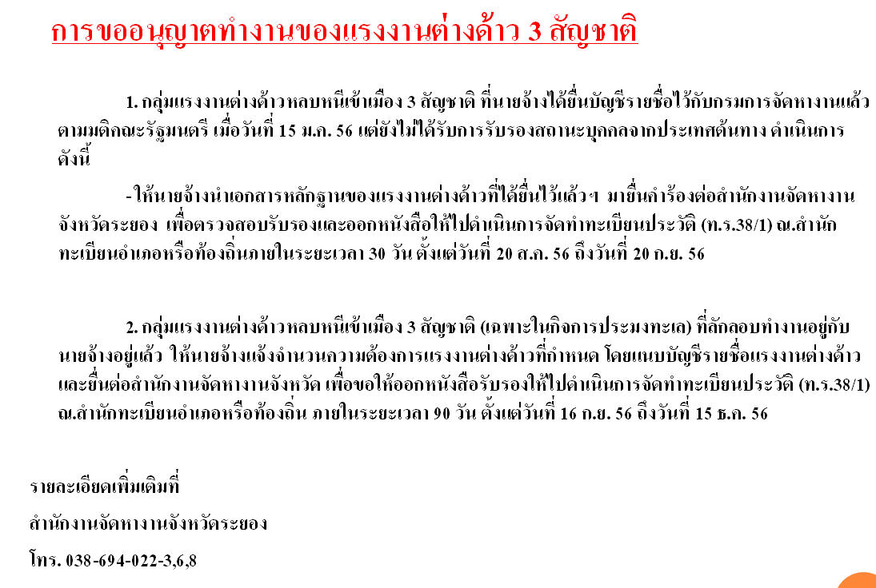
ที่ประชุม รับทราบ
๓.๒ สถานการณ์ด้านอุตสาหกรรม
(สำนักงานอุตสาหกรรมจังหวัดระยอง)
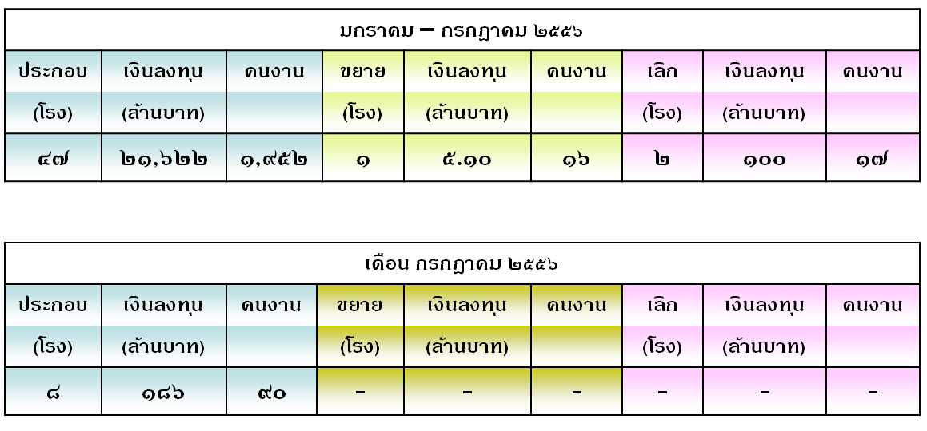

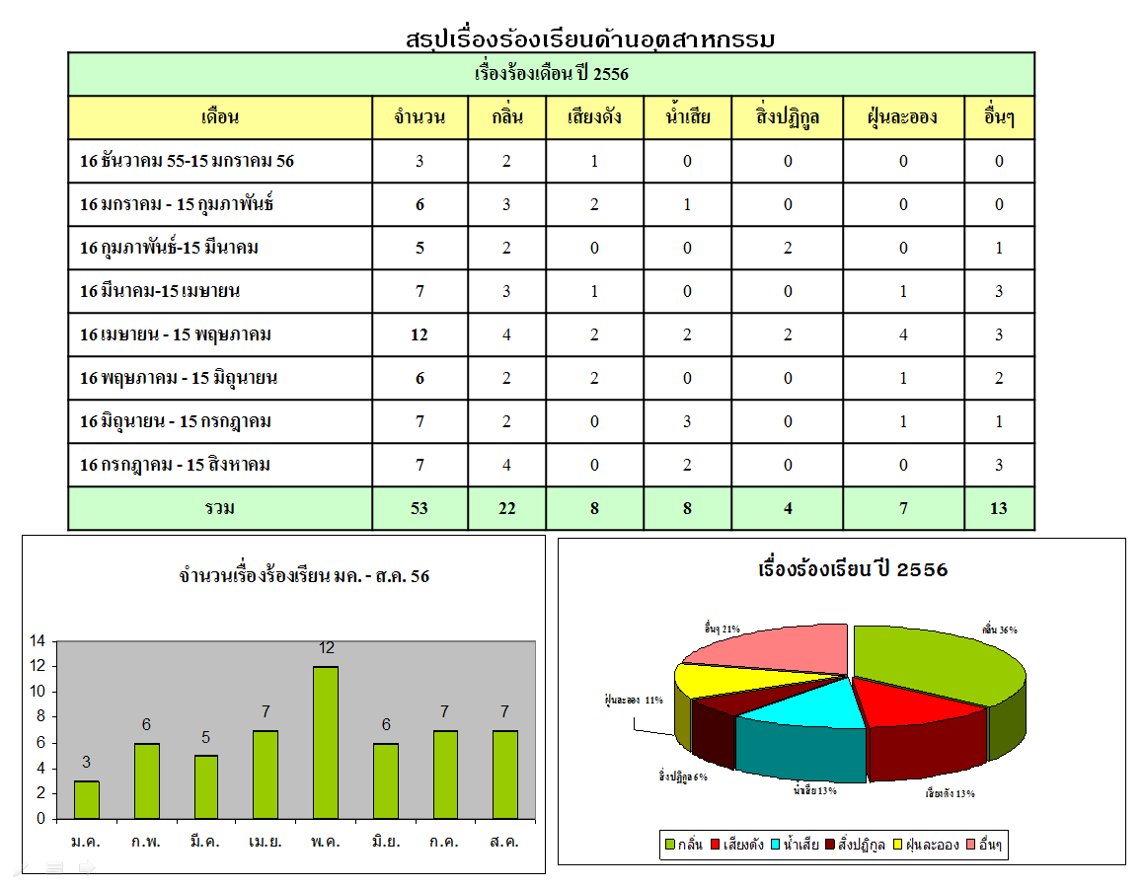
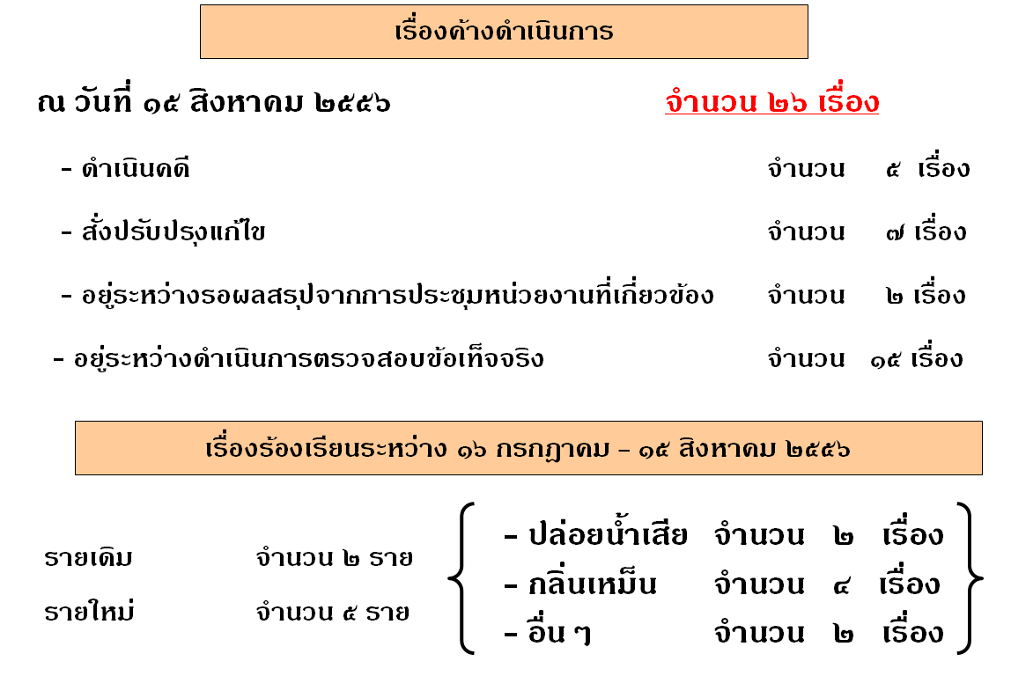
ที่ประชุม รับทราบ

๓.3 สถานการณ์การคลังและแนวทางการเร่งรัดติดตามการใช้จ่ายเงิน
(สำนักงานคลังจังหวัดระยอง)
สถานการณ์การคลังและการเร่งรัดติดตามการใช้จ่ายเงินงบประมาณ ประจำปีงบประมาณ พ.ศ. 2556
- การจัดเก็บรายได้แผ่นดิน ประจำปีงบประมาณ พ.ศ. 2556
สรุปผลการจัดเก็บรายได้จังหวัดระยอง ประจำเดือนกรกฎาคม 2556

- การเบิกจ่ายเงินงบประมาณ ประจำปีงบประมาณ พ.ศ. 2556
- ผลการเบิกจ่ายเงินงบประมาณรายจ่ายประจำปีงบประมาณ พ.ศ. 2556
ตั้งแต่ต้นปีงบประมาณ สิ้นสุด ณ วันที่ 23 สิงหาคม 2556

- ผลการเบิกจ่ายเงินงบประมาณจังหวัด (งบจังหวัด) ประจำปีงบประมาณ พ.ศ. 2556
ตั้งแต่ต้นปีงบประมาณ สิ้นสุด ณ วันที่ 23 สิงหาคม 2556

- ผลการเบิกจ่ายเงินงบยุทธศาสตร์การพัฒนากลุ่มจังหวัด (งบกลุ่มจังหวัด) ประจำปีงบประมาณ พ.ศ. 2556
ตั้งแต่ต้นปีงบประมาณ สิ้นสุด ณ วันที่ 23 สิงหาคม 2556

- ผลการเบิกจ่ายเงินกันไว้เบิกเหลื่อมปีประจำปีงบประมาณ พ.ศ. 2556
ตั้งแต่ต้นปีงบประมาณ สิ้นสุด ณ วันที่ 23 สิงหาคม 2556

- ผลการเบิกจ่ายเงินโครงการลงทุนภายใต้แผนปฏิบัติการไทยเข้มแข็ง 2555
ตั้งแต่ต้นปีงบประมาณ สิ้นสุด ณ วันที่ 23 สิงหาคม 2556

- ผลการเบิกจ่ายเงินโครงการให้ความช่วยเหลือ ฟื้นฟู เยียวยาผู้ได้รับผลกระทบจากสถานการณ์อุทกภัย
ตั้งแต่ต้นปีงบประมาณ สิ้นสุด ณ วันที่ 23 สิงหาคม 2556

การแจ้งเวียนหนังสือของสำนักงานคลังจังหวัดระยอง
ในเดือนสิงหาคม 2556 สำนักงานคลังจังหวัดระยองได้แจ้งเวียนหนังสือเพื่อให้ส่วนราชการทราบและถือปฏิบัติต่อไป รวม 4 ฉบับ รวม 13 เรื่อง ดังนี้
- หนังสือสำนักงานคลังจังหวัดระยอง ที่ รย 0003/ว 0077 ลงวันที่ 2 สิงหาคม 2556 แจ้งเวียนหนังสือ รวม 1 เรื่อง
- หนังสือสำนักงานคลังจังหวัดระยอง ที่ รย 0003/ว 0078 ลงวันที่ 2 สิงหาคม 2556 แจ้งเวียนหนังสือ รวม 5 เรื่อง
- หนังสือสำนักงานคลังจังหวัดระยอง ที่ รย 0003/ว 0081 ลงวันที่ 9 สิงหาคม 2556 แจ้งเวียนหนังสือ รวม 2 เรื่อง
- หนังสือสำนักงานคลังจังหวัดระยอง ที่ รย 0003/ว 0086 ลงวันที่ 26 สิงหาคม 2556 แจ้งเวียนหนังสือ รวม 5 เรื่อง
รายละเอียดของหนังสือสามารถดาวน์โหลดได้ที่เว็บไซต์ สำนักงานคลังจังหวัดระยอง http://klang.cgd.go.th/ryg หัวข้อ หนังสือเวียน/ระเบียบ
ที่ประชุม รับทราบ

๓.4 สถานการณ์ด้านการท่องเที่ยวในจังหวัดระยอง
(สำนักงานท่องเที่ยวและกีฬาจังหวัดระยอง)
จากการสำรวจข้อมูลเบื้องต้นด้านสถานการณ์การท่องเที่ยวของจังหวัดระยองประจำเดือนสิงหาคม 2556 พบว่ามีอัตราการเติบโตลดลงมากเมื่อเทียบกับเดือนกรกฎาคม ทั้งนี้ อันเนื่องมาจากเหตุการณ์น้ำมันดิบรั่วออกจากท่ออ่อนของเรือขนถ่ายน้ำมันของบริษัท พีทีที โกลบอล เคมิคอล จำกัด (มหาชน) เมื่อวันที่ ๒๗ กรกฎาคม ๒๕๕๖ ได้เป็นเหตุให้น้ำมันจำนวนมากไหลไปยังอ่าวพร้าวเกาะเสม็ด ส่งผลให้เกิดผลกระทบเป็นวงกว้าง โดยเฉพาะอย่างยิ่ง ผลกระทบด้านการท่องเที่ยวบนเกาะเสม็ด ซึ่งถือเป็น Magnet สำคัญของการท่องเที่ยวจังหวัดระยอง ภาคตะวันออกและภาพลักษณ์การท่องเที่ยวในระดับประเทศ ส่งผลให้ภาพลักษณ์ของการท่องเที่ยวเป็นไปในทางด้านลบ นักท่องเที่ยวขาดความเชื่อมั่นและตัดสินใจเดินทางกลับก่อนกำหนด รวมถึงการยกเลิกการจองที่พักล่วงหน้า เป็นจำนวนมากกว่า 85-90% ของการจองที่พัก จากจำนวนที่พักทั้งสิ้น 68 แห่งบนเกาะเสม็ด ทั้งนี้ ความสูญเสียรายได้จากการท่องเที่ยว อยู่ระหว่างการประเมินค่าความเสียหาย
ผลกระทบด้านการท่องเที่ยวจากเหตุการณ์น้ำมันดิบรั่วไหลฯ ประกอบด้วย
1. ผลกระทบด้านรายได้จากการท่องเที่ยว ทำให้เกิดการสูญเสียรายได้และโอกาสทางด้านการท่องเที่ยว ซึ่งการสูญเสียนี้ไม่ได้ส่งผลเฉพาะจังหวัดระยองเท่านั้น แต่กระทบไปถึงธุรกิจภาคการท่องเที่ยวของภาคตะวันออกด้วย เพราะปกติในช่วงไตรมาส 3 จะได้รับโอกาสจากการเดินทางของนักท่องเที่ยวซึ่งจะย้ายจากฝั่งอันดามัน ซึ่งเข้าสู่ช่วงมรสุม มาท่องเที่ยวฝั่งอ่าวไทยแทน ประกอบกับที่ผ่านมามีการส่งเสริมตลาดท่องเที่ยวภาคตะวันออกค่อนข้างมาก โดยในปี 2555 มีการเติบโตของนักท่องเที่ยวเป็นจำนวนมากกว่า 35 เปอร์เซนต์ เมื่อเทียบกับปี 2554

2. การสูญเสียภาพลักษณ์และความเชื่อมั่นด้านการท่องเที่ยว โดยเฉพาะในกรณีที่มีการนำเสนอข่าวของสำนักข่าวต่างประเทศ ซึ่งนอกจากจะสูญเสียภาพลักษณ์ด้านการท่องเที่ยวของนักท่องเที่ยวภายในประเทศแล้ว ยังส่งผลต่อการรับรู้โดยเฉพาะในด้านลบของแหล่งท่องเที่ยวและความเชื่อมั่นของผู้ประกอบการและนักท่องเที่ยวในต่างประเทศ ตลอดจนคู่ค้าตลาดท่องเที่ยวในต่างประเทศ ซึ่งทำให้เกิดความเสียหายกระทบเป็นวงกว้าง และไม่สามารถประเมินค่าได้
ทั้งนี้ ที่ผ่านมา หน่วยงานที่เกี่ยวข้องทุกภาคส่วนได้ร่วมมือแก้ไขปัญหาอย่างจริงจัง กระทรวงการท่องเที่ยวและกีฬา ซึ่งเป็นหน่วยงานหลักที่สนับสนุน/ช่วยเหลือภาคการท่องเที่ยวของประเทศไทย โดยท่าน สมศักดิ์ ภูรีศรีศักดิ์ รัฐมนตรีกระทรวงการท่องเที่ยวและกีฬาและคณะผู้บริหารของกระทรวงฯ ได้เดินทางเข้าพื้นที่เกาะเสม็ดเพื่อตรวจเยี่ยมและสอบถามข้อมูลและร่วมหาแนวทางช่วยเหลือผู้ประกอบการด้านการท่องเที่ยวที่ได้รับผลกระทบ เมื่อวันที่ 31 ก.ค.56-1 ส.ค.56 ซึ่งข้อมูลที่ได้จากการเดินทางลงพื้นที่ รายละเอียดดังนี้
- ผู้ประกอบการด้านที่พัก โรงแรม รีสอร์ต ได้รับผลกระทบจากการยกเลิกการจองที่พักในเดือนสิงหาคมเป็นจำนวนมากกว่าร้อยละ 50
- รายได้จากการท่องเที่ยวของผู้ประกอบการร้านอาหารลดลงมากกว่า 10 เท่า ของรายได้ในช่วงปกติ
- ธุรกิจรายย่อย เช่น รถจักรยานยนต์รับจ้าง รถสองแถว มีรายได้ลดลงมากกว่า 50%
- ธุรกิจดำน้ำถูกยกเลิกทั้งหมด
- ผู้ประกอบการด้านการท่องเที่ยวเกาะเสม็ด ได้ยื่นข้อเสนอเพื่อขอรับการช่วยเหลือ เรื่องการสร้างความเชื่อมั่นด้านการท่องเที่ยวให้กลับคืนมา ให้เร่งการช่วยเหลือเยียวยาผู้ประกอบการที่ได้รับความเดือดร้อน
จากข้อมูลที่ได้รับในการเดินทางลงพื้นที่ดังกล่าว นายสมศักดิ์ ภูรีศรีศักดิ์ รมต.กระทรวงการท่องเที่ยวฯ ได้มีข้อสั่งการให้การท่องเที่ยวแห่งประเทศไทยสำนักงานในประเทศและต่างประเทศ เร่งประชาสัมพันธ์เพื่อแก้ภาพลักษณ์และเร่งสร้างความเชื่อมั่นของนักทองเที่ยวให้นักท่องเที่ยวกลับคืนมาท่องเที่ยวโดยเร็ว รวมทั้งได้สั่งการให้นำผู้ประกอบการภาคการท่องเที่ยวจากภาคต่างๆมาพบปะ เจรจา ซื้อขายธุรกิจท่องเที่ยวกับผู้ประกอบการบนเกาะเสม็ด (Table Top Sale) ในวันที่ 17-18 สิงหาคม 2556 และได้นำผู้สื่อข่าวทุกประเภทไปพักค้างคืนและร่วมกิจกรรม ก๊อกแก๊กทัวร์ เพื่อสร้างความเชื่อมั่นด้านการท่องเที่ยวให้เกาะเสม็ดด้วย
ในการนี้ เพื่อให้เกิดภาพลักษณ์ที่ดีด้านการท่องเที่ยวของจังหวัดระยองและสามารถสร้างกำลังใจให้ผู้ประกอบการที่เป็นแรงขับเคลื่อนสำคัญงานด้านการท่องเที่ยวของจังหวัดระยองให้ดำเนินผ่านพ้นเหตุการณ์ฯ ดังกล่าว และเป็นไปอย่างต่อเนื่องนั้น จังหวัดระยองโดยท่านผู้ว่าราชการจังหวัดระยอง ได้มีข้อสั่งการให้สำนักงานจังหวัดระยอง ร่วมกับการท่องเที่ยวแห่งประเทศไทยสำนักงานระยอง สำนักงานการท่องเที่ยวและกีฬาจังหวัดระยองและหน่วยงานที่เกี่ยวข้อง จัดทำแผนการฟื้นฟูการท่องเที่ยวและเยียวยาผู้ได้รับผลกระทบอย่างเป็นระบบ เพื่อประชาสัมพันธ์และสร้างภาพลักษณ์ด้านการท่องเที่ยวของจังหวัดระยอง รวมทั้งการจัดกิจกรรมเพื่อส่งเสริมและกระตุ้นการท่องเที่ยวของจังหวัดระยอง ได้แก่
- งานวัฒนธรรมในชุมชนดั้งเดิม (ถนนยมจินดา) งานท่องเที่ยวเชิงอนุรักษ์ ที่รองรับกลุ่มนักท่องเที่ยวในกลุ่มถวิลหาอดีต วิถีชีวิต ศิลปวัฒนธรรม ในระหว่างวันที่ 2-3 สิงหาคม 2556 ณ ถนนยมจินดา
- การดำเนินกิจกรรมศึกษาดูงานและส่งเสริมการขายด้านการท่องเที่ยวเชื่อมโยงระหว่างภูมิภาค ระหว่างวันที่ 13-16 สิงหาคม 2556 โดยมีวัตถุประสงค์เพื่อส่งเสริมภาพลักษณ์และประชาสัมพันธ์การท่องเที่ยวของจังหวัดระยอง ให้เป็นที่รู้จักอย่างแพร่หลาย โดยเฉพาะตลาดภายในประเทศ รวมทั้งได้เปิดโอกาสและสร้างความร่วมมือในการขับเคลื่อนงานด้านการท่องเที่ยว ระหว่างหน่วยงานภาครัฐ/ภาคเอกชนและผู้ประกอบการในโอกาสต่อไป โดยการดำเนินงานดังกล่าวได้รับความสนใจจากกลุ่มเป้าหมายในจังหวัดอุบลราชธานีและพื้นที่เชื่อมโยงเป็นอย่างมาก เนื่องจากความหลากหลายและศักยภาพของทรัพยากรการท่องเที่ยวของจังหวัดระยอง ที่แตกต่างไปจากกลุ่มตะวันออกเฉียงเหนือ อันได้แก่ การท่องเที่ยวเชิงอุตสาหกรรม เกษตร ประวัติศาสตร์ วิถีชีวิต ชุมชนและอื่นๆ
จากข้อมูลดังกล่าว คาดว่าจะสามารถส่งผลให้เกิดการกระตุ้นการเดินทางของนักท่องเที่ยวคุณภาพหลากหลายกลุ่มองค์กร ซึ่งมีอัตราการเดินทางอย่างต่อเนื่อง ทั้งนี้ เนื่องจากการมีส่วนร่วมในการขับเคลื่อนงานด้านการส่งเสริมการท่องเที่ยวของทุกภาคส่วนที่เกี่ยวข้อง รวมทั้งสื่อสังคมออนไลน์ต่างๆ ที่มีส่วนช่วยส่งเสริมการท่องเที่ยวทั้งในทางตรงและทางอ้อม ล้วนมีส่วนช่วยในการสร้างภาพลักษณ์ด้านการท่องเที่ยวของจังหวัดระยองทั้งสิ้น ซึ่งจะสามารถส่งผลให้การดำเนินงานพัฒนาการท่องเที่ยวของจังหวัดระยองบรรลุอย่างมีคุณภาพต่อไป
ที่ประชุม รับทราบ

๓.5 สถานการณ์น้ำในจังหวัดระยองและการแก้ไขปัญหาน้ำท่วม
(โครงการชลประทานระยอง)

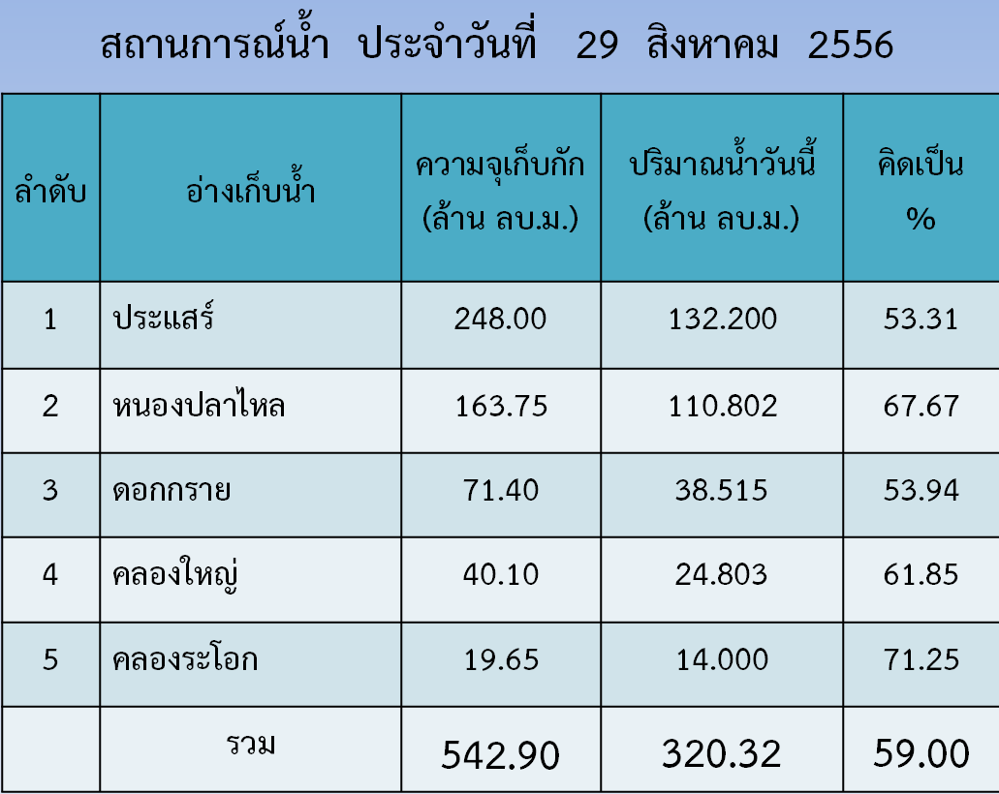

การป้องกันและแก้ไขปัญหาน้ำท่วม
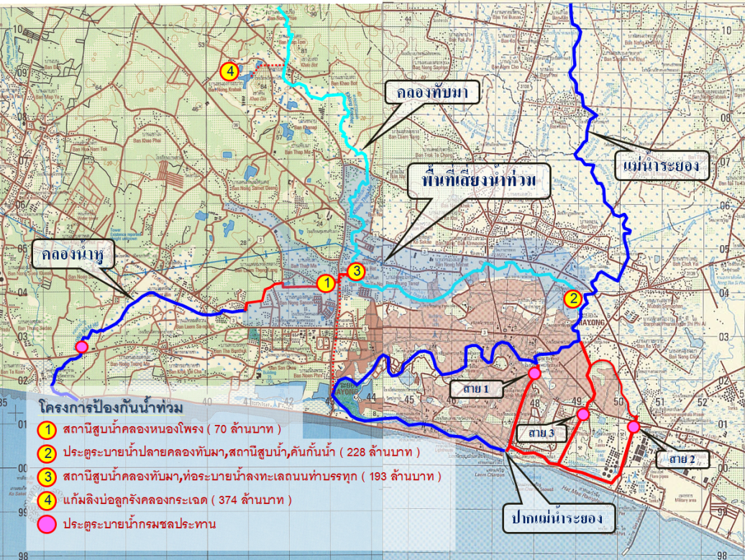
ที่ประชุม รับทราบ

๓.6 สถานการณ์ด้านมลพิษในจังหวัดระยอง
(สำนักงานทรัพยากรธรรมชาติและสิ่งแวดล้อมจังหวัดระยอง)

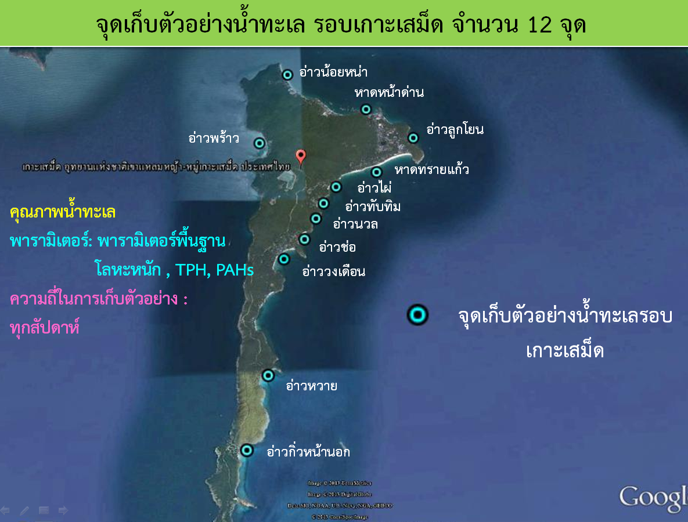

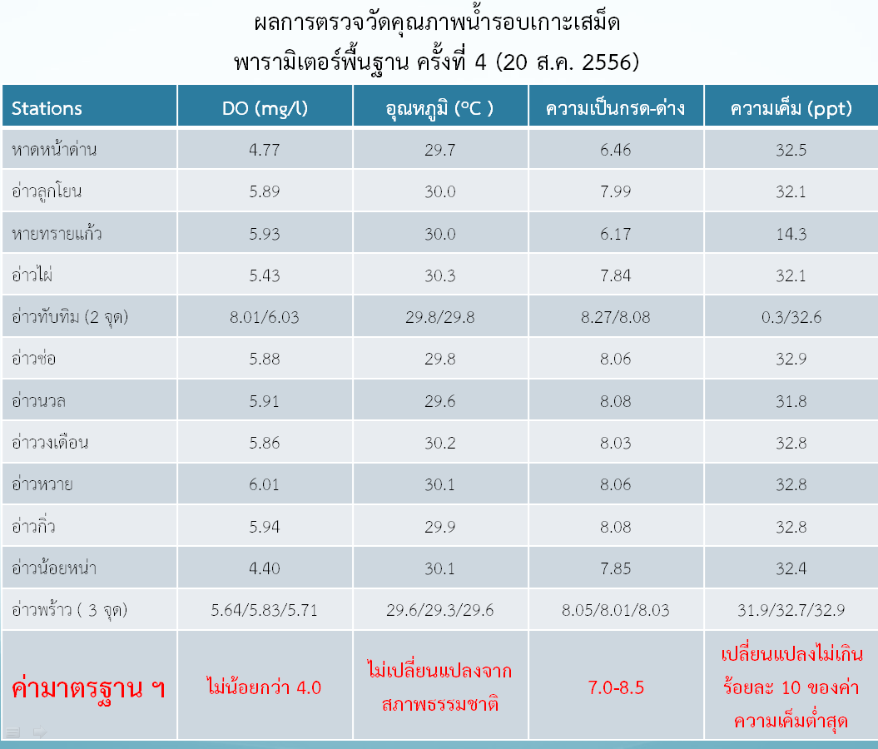

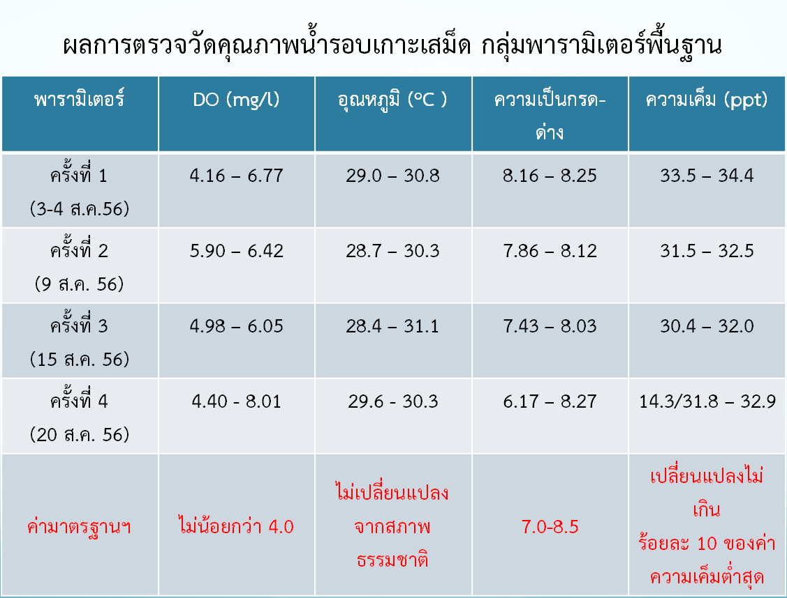

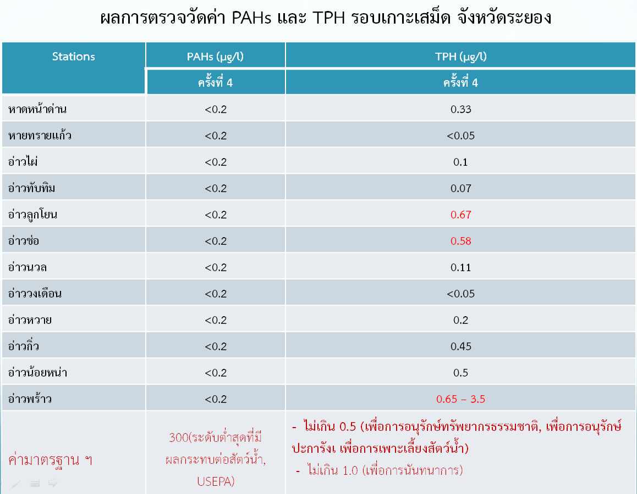

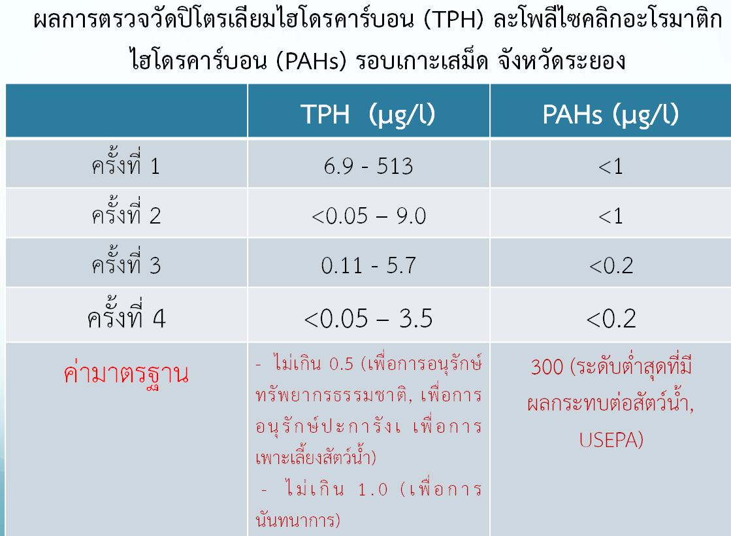

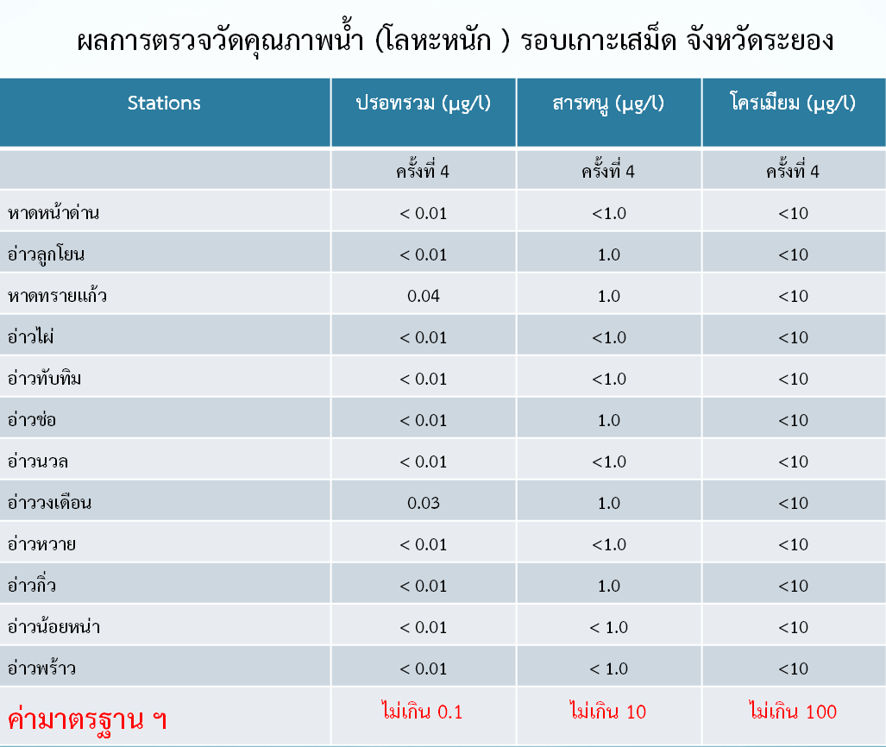
ที่ประชุม รับทราบ

วาระที่ ๔ เรื่อง เพื่อทราบ
4.1 สรุปข่าวสำคัญในรอบเดือนสิงหาคม 2556 (ความยาว 5 นาที)
(สำนักงานประชาสัมพันธ์จังหวัดระยอง)
ที่ประชุม รับทราบ

๔.2 โรคไข้เลือดออก
(สำนักงานสาธารณสุขจังหวัดระยอง)
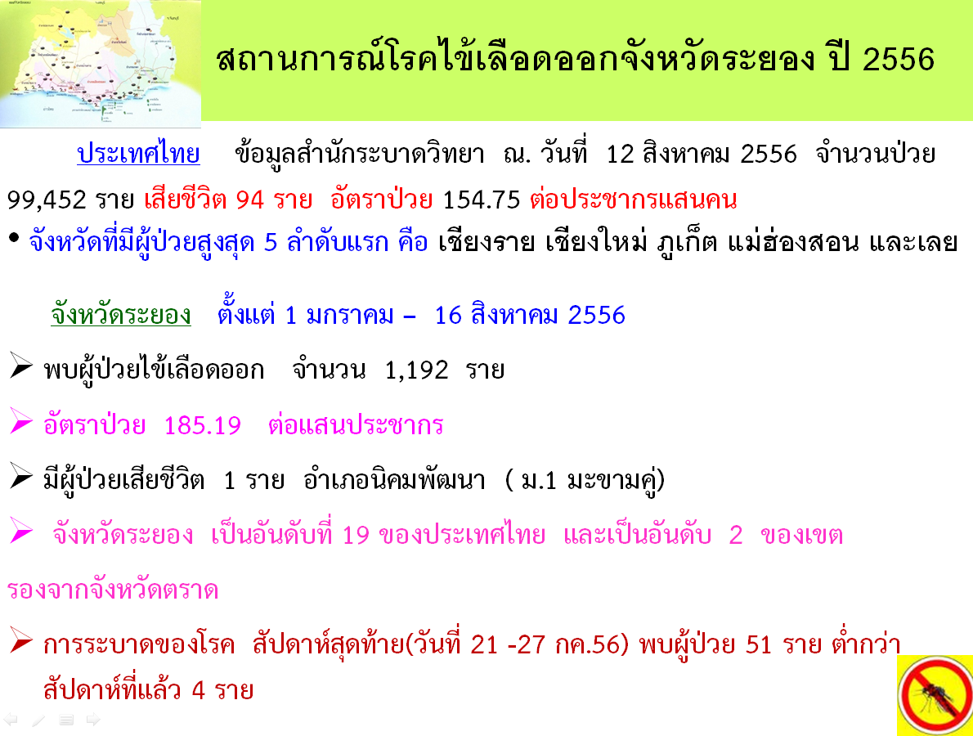

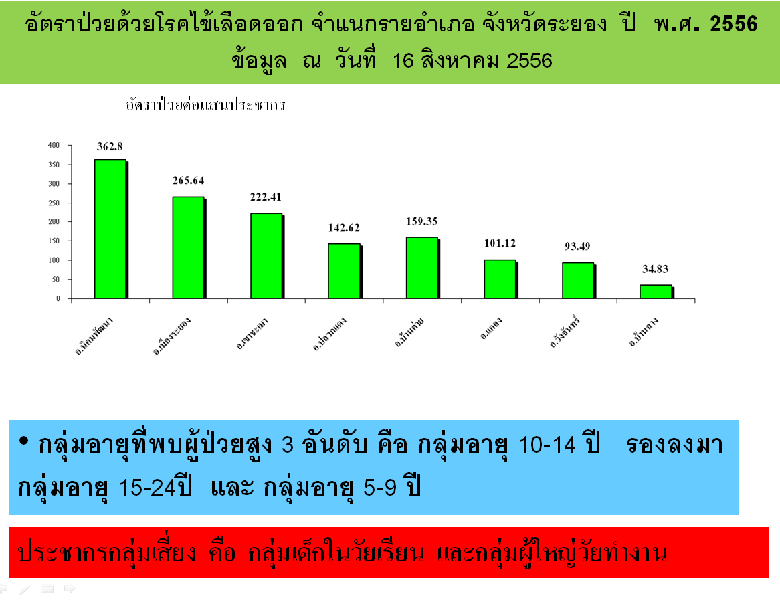
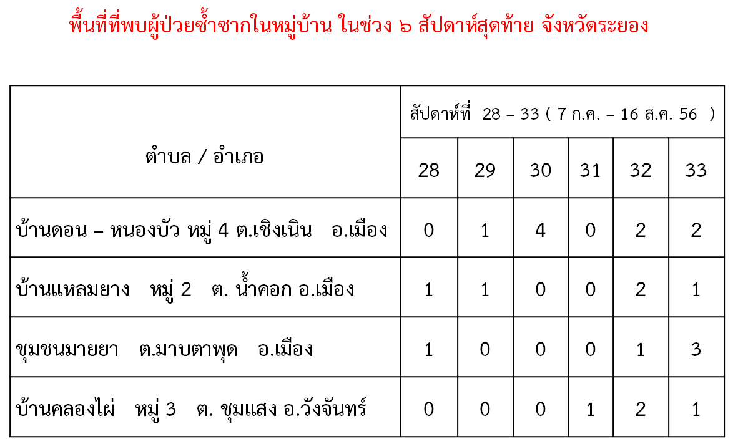
ที่ประชุม รับทราบ

4.3 การประชุมวิชาการสาธารณสุขจังหวัดระยอง
(สำนักงานสาธารณสุขจังหวัดระยอง)
การประชุมวิชาการสาธารณสุขจังหวัดระยอง กำหนดจัดประชุมวิชาการสาธารณสุข ประจำปี 2556 ในวันที่ 26 – 27 กันยายน 2556 ณ โรงแรมสตาร์ จังหวัดระยอง ในงานมีกิจกรรมนิทรรศการความรู้ด้านสุขภาพ การบรรยายวิชาการ การแลกเปลี่ยนเรียนรู้ของหน่วยงานที่ได้รับรางวัลผลงานดีเด่นระดับประเทศ เขต จังหวัด โดยมีพิธีเปิดการประชุม ในวันที่ 27 กันยายน 2556 เวลา 09.00 น. โดยนายแพทย์ณรงค์ สหเมธาพัฒน์ ปลัดกระทรวงสาธารณสุข เป็นประธานในพิธี และมีกิจกรรมแสดงมุทิตาจิตแก่ผู้เกษียณ ในวันที่ 26 กันยายน 2556 เวลา 18.00 น. ณ ห้องสุนทรภู่ โรงแรงสตาร์
ที่ประชุม รับทราบ

๔.4 การดูแลสุขภาพผู้ได้รับผลกระทบกรณีน้ำมันดิบรั่วไหล
(สำนักงานสาธารณสุขจังหวัดระยอง)
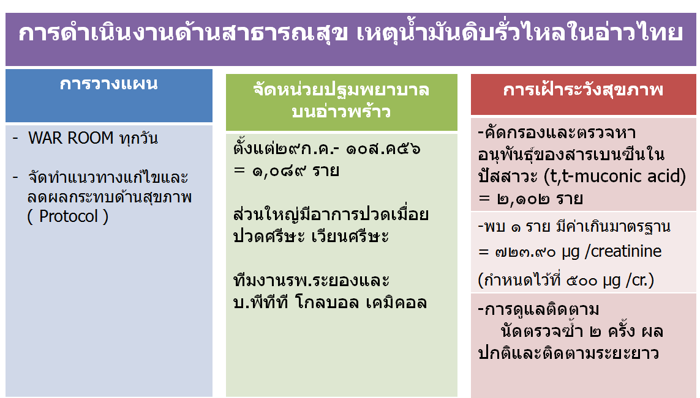

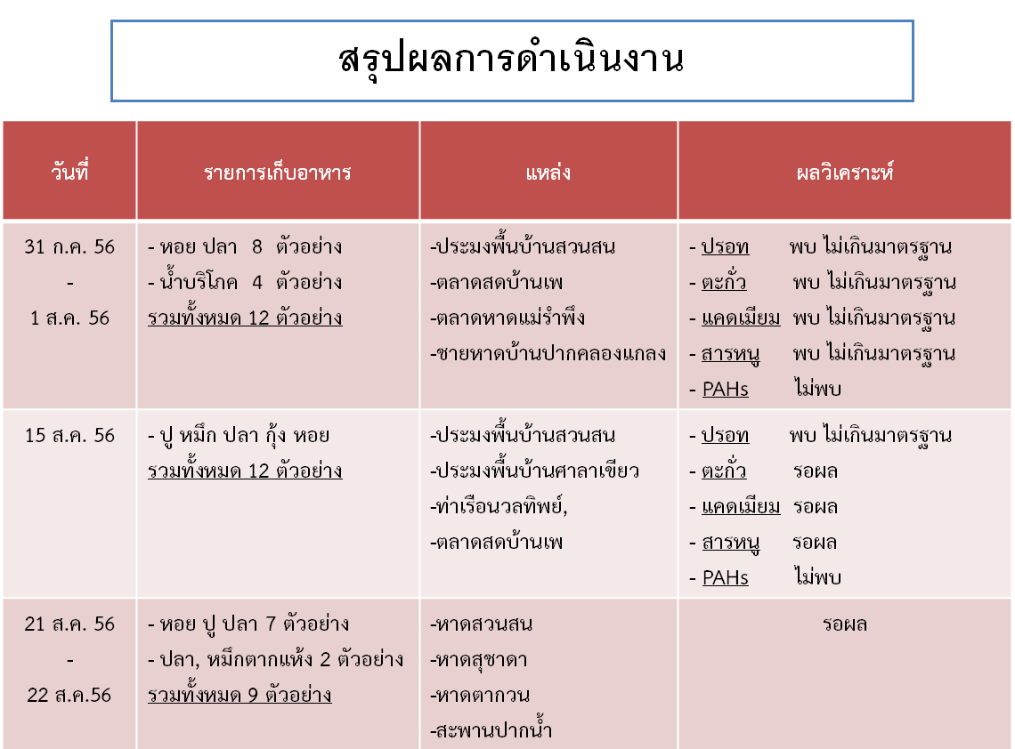

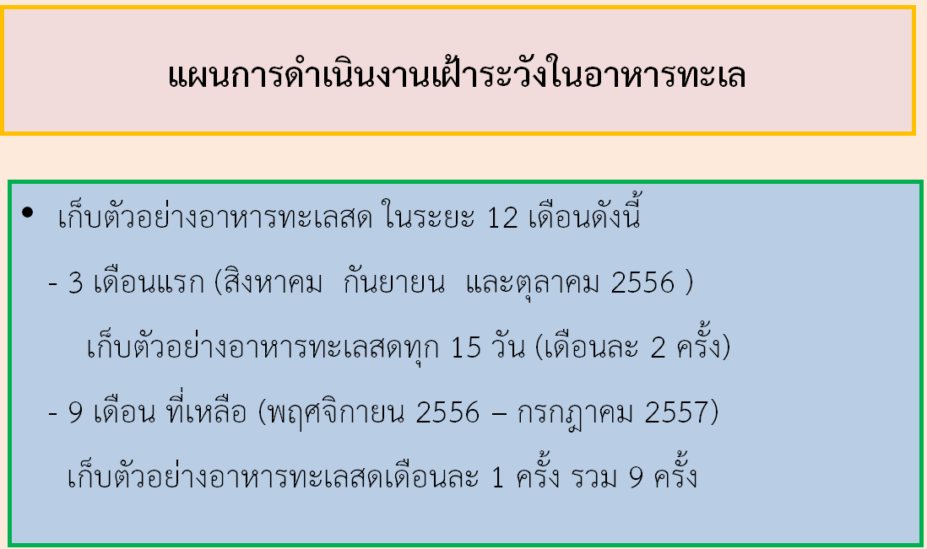




ที่ประชุม รับทราบ

๔.5 การขึ้นทะเบียนเกษตรกรผู้ปลูกพืช จังหวัดระยอง
(สำนักงานเกษตรจังหวัดระยอง)
กรมส่งเสริมการเกษตรได้มีนโยบาย ให้เกษตรกรทุกครัวเรือนขึ้นทะเบียนเกษตรกรตั้งแต่ปี พ.ศ.2552 จนถึงปี พ.ศ.2555 จังหวัดระยองมีเกษตรกรขอขึ้นทะเบียนเกษตรกรทั้งหมด 42,792 ครัวเรือน และในปี พ.ศ.2556 นี้ กรมส่งเสริมการเกษตร กำหนดให้มีการปรับปรุงแก้ไขข้อมูลทะเบียนเกษตรกรเป็นรายแปลง และจัดพิมพ์สมุดทะเบียนเกษตรกร ให้แก่เกษตรกรที่ขอขึ้นทะเบียนไว้ เพื่อสะดวกในการช่วยเหลือ เมื่อเกิดภัยธรรมชาติ หรือเข้าร่วมโครงการของภาครัฐ ระหว่างเดือนมีนาคม – กันยายน 2556 สำนักงานเกษตรอำเภอทุกอำเภอได้ยืนยันจำนวนเกษตรกร ที่ขอขึ้นทะเบียนไปแล้วทั้งหมดแยกเป็นรายอำเภอ ดังนี้

ลำดับ | อำเภอ | เป้าหมาย  (ราย) | จำนวนที่แก้ไขและยืนยัน
1 | เมืองระยอง | 8,817 | 8,842
2 | บ้านฉาง | 1,665 | 1,985
3 | แกลง | 9,913 | 9,970
4 | วังจันทร์ | 3,757 | 3,800
5 | บ้านค่าย | 6,811 | 6,859
6 | ปลวกแดง | 4,512 | 4,562
7 | เขาชะเมา | 3,704 | 3,726
8 | นิคมพัฒนา | 3,550 | 3,586
 | รวม | 42,729 | 43,330

การพิมพ์เล่มสมุดทะเบียนเกษตรกร เพื่อส่งมอบแก่เกษตรกรอยู่ระหว่างการจัดพิมพ์ โดยกรมส่งเสริมการเกษตรกำหนดให้แล้วเสร็จภายในเดือน กันยายน 2556
จึงขอให้ช่วยประชาสัมพันธ์เกษตรกรให้แจ้งปรับปรุงข้อมูลการเกษตรของครัวเรือน ได้ที่สำนักงานเกษตรอำเภอตามทะเบียนบ้าน ซึ่งจะได้ข้อมูลถูกต้องที่เป็นปัจจุบันมากที่สุดเพื่อเป็นประโยชน์แก่เกษตรกรเอง
ที่ประชุม รับทราบ

๔.6 รายงานสรุปผลการเปรียบเทียบการใช้พลังงานของหน่วยงานต่างๆ ในจังหวัดระยอง ระหว่างเดือนมิถุนายน – กรกฎาคม 2556
(สำนักงานจังหวัดระยอง)
ตามมติคณะรัฐมนตรีเมื่อวันที่ 20 มีนาคม 2555 เห็นชอบมาตรการลดใช้พลังงานภาครัฐ ตามที่กระทรวงพลังงานเสนอ โดยกำหนดเป้าหมายมาตรการลดใช้พลังงานลงให้ได้อย่างน้อย 10% นั้น ในการประชุมคณะรัฐมนตรี เมื่อวันที่ 19 กุมภาพันธ์ 2556 ได้มีการหารือแนวทางการประหยัดพลังงาน ของหน่วยงานราชการ เพื่อเป็นตัวอย่างให้กับภาคเอกชน ภาคประชาชนในการช่วยลดรายจ่ายของประเทศ ลดการนำเข้าพลังงานจากต่างประเทศ โดยเสนอให้มีข้อบังคับการประหยัดพลังงานลง 10% จากปีก่อน และหากหน่วยงานใดใช้ไฟฟ้าเกิน 15% จากปีก่อน จะเสนอให้มีการคาดโทษตัดงบประมาณประจำปี ในปีถัดไป โดยรัฐบาลได้กำชับหน่วยงานต่าง ๆ ให้ประหยัดการใช้พลังงาน
ในการนี้ จังหวัดได้ประชาสัมพันธ์ขอความร่วมมือ และรณรงค์ให้ส่วนราชการ หน่วยงานรัฐวิสาหกิจ อำเภอ และองค์กรปกครองส่วนท้องถิ่น รวมทั้งประชาชนในพื้นที่ ดำเนินการตามมติคณะรัฐมนตรีแล้ว มีหน่วยงานต่าง ๆ ส่งแบบรายงานการใช้พลังงานให้จังหวัดแล้ว จำนวน 92 หน่วยงาน
ซึ่งการใช้ไฟฟ้าและน้ำมันเชื้อเพลิงในภาพรวมของจังหวัด ประจำเดือนมิถุนายน – กรกฎาคม 2556 ของส่วนราชการต่าง ๆ ในจังหวัดระยอง สรุปได้ดังนี้
- การใช้ไฟฟ้าของหน่วยงานต่าง ๆ มีการใช้ไฟฟ้าลดลง 36 หน่วยงาน ซึ่งในภาพรวม มีหน่วยงานใช้ไฟฟ้าลดลงได้เท่ากับ 39.13%
- การใช้น้ำมันเชื้อเพลิง/แก๊สของหน่วยงานต่าง ๆ มีการใช้น้ำมันเชื้อเพลิง/แก๊สลดลง 12 หน่วยงาน ซึ่งในภาพรวมมีหน่วยงานใช้น้ำมันเชื้อเพลิง/แก๊ส ลดลงได้เท่ากับ 13.04%
- หน่วยงานต่าง ๆ มีการใช้ไฟฟ้าและน้ำมันเชื้อเพลิง/แก๊สลดลงทั้งสองรายการ 26 หน่วยงาน ซึ่งในภาพรวมมีหน่วยงานใช้ไฟฟ้าและน้ำมันเชื้อเพลิง/แก๊ส ลดลงได้เท่ากับ 29.35%
- ส่วนหน่วยงานที่ยังไม่มีการลดลงของการใช้ไฟฟ้าและน้ำมันเชื้อเพลิง มี 15 หน่วยงาน เท่ากับ 16.30% (ตามตารางที่มีเครื่องหมาย / )
- ส่วนหน่วยงานที่ไม่ได้แจ้งยอดการใช้ไฟฟ้าและน้ำมันเชื้อเพลิง มี 2 หน่วยงาน (บ้านพักเด็กและครอบครัวจังหวัดระยอง และอุทยานแห่งชาติเขาชะเมา – เขาวง) เท่ากับ 2.18%
จังหวัดพิจารณาแล้วพบว่า ในเดือนกรกฎาคม 2556 มีหน่วยงานที่มียอดการใช้ไฟฟ้าและน้ำมันเชื้อเพลิงลดลงจากเดือนมิถุนายน 2556 มีจำนวนเท่ากับ 81.52%
เพื่อให้การใช้พลังงานเป็นไปอย่างประหยัดและต่อเนื่อง ลดลงได้ตามมติคณะรัฐมนตรี จังหวัดจึงขอความร่วมมือให้ส่วนราชการ/หน่วยงาน ทั้งภาครัฐ และเอกชน ได้กำชับให้เจ้าหน้าที่ พนักงาน และลูกจ้าง ในสังกัด ได้ถือปฏิบัติตามมาตรการประหยัดพลังงานอย่างเคร่งครัดและจริงจังต่อไปด้วย ซึ่งจังหวัดจะได้ติดตามผลครั้งต่อไปในเดือนกันยายน 2556 (โดยขอให้ทุกหน่วยงานรายงานผลของเดือน สิงหาคม 2556 ให้สำนักงานจังหวัดระยองทราบ ภายในวันที่ 15 กันยายน 2556 ด้วย)
ที่ประชุม รับทราบ

๔.7 สภากาแฟสัญจร ครั้งที่ 8/2556
(สำนักงานจังหวัดระยอง)
วันพฤหัสบดีที่ 19 กันยายน 2556 เวลา 07.30 – 08.30 น. ณ โกลเด้นกอล์ฟ แอนด์ สปอร์ตคลับ (ตรงข้ามสถานีเพาะชำกล้าไม้จังหวัดระยอง) กระทรวงคมนาคม เป็นเจ้าภาพ
ที่ประชุม รับทราบ

๔.8 โครงการ “หน่วยบำบัดทุกข์ บำรุงสุข สร้างรอยยิ้มให้แก่ประชาชน”
(ที่ทำการปกครองจังหวัดระยอง)
โครงการ “หน่วยบำบัดทุกข์ บำรุงสุข สร้างรอยยิ้มให้แก่ประชาชน” (โครงการจังหวัดเคลื่อนที่) วันพุธที่ 18 กันยายน 2556 ณ วัดหนองบอน บ้านหนองบอน ตำบลนิคมพัฒนา อำเภอ นิคมพัฒนา จังหวัดระยอง
ที่ประชุม รับทราบ

วาระที่ 5 เรื่อง เพื่อพิจารณา
--

วาระที่ 6 เรื่อง อื่นๆ
6.1) เทศกาลอาหารอร่อย ระยอง... ฮิ ประจำปี 2556
(หอการค้าจังหวัดระยอง)
เทศกาลอาหารอร่อย ระยอง..ฮิ กับหลากหลายอาหารอร่อยจากร้านดังทั่วทั้งจังหวัดระยอง ในวันที่ 12 – 14 กันยายน 2556 เวลา 17.00 – 22.00 น. ณ สวนศรีเมือง ถนนอดุลย์ธรรมประภาส อำเภอเมืองระยอง จังหวัดระยอง โดยสามารถสอบถามข้อมูลเพิ่มเติมได้ที่ หอการค้าจังหวัดระยอง โทร. 0 3861 6414
ที่ประชุม รับทราบ

ปิดประชุมเวลา 1๑.00 น.

---------------------------------------------------------------------------------

ลงชื่อ ........................................ผู้จดรายงานการประชุม
(นางสาวธิติมา ชาญขุนทด)
เจ้าพนักงานธุรการปฏิบัติงาน

ลงชื่อ..….......................................ผู้ตรวจรายงานการประชุม
(นายสุปนันท์ สังข์สุวรรณ)
หัวหน้ากลุ่มงานอำนวยการ

